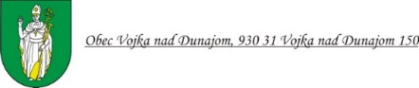
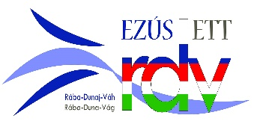
^{Budujeme partnerstvá}

www.skhu.eu www.rdvegtc-spf.eu

Pozvánka
Pozývame Vás na tlačovú konferenciu obce Vojka nad Dunajom 17.6.2021o 10.00 hodine
Téma: Prezentácia plánovaných podujatí malého projektu družobných obcí Vojka nad Dunajom a Dunasziget (Hu)
Miesto: Obecný úrad - Vojka nad Dunajom č. 150
Organizátor: Lajos Tuba, 0905 233 989, tuba@foruminst.sk

Tlačová konferencia sa uskutoční v rámci projektu Dunajské partnerské obce č. SKHU/WETA/1901/4.1/006, podporovaného Fondom malých projektov Programu spolupráce INTERREG V-A Slovenská republika-Maďarsko.
